B3 Inklusion: Wie funktioniert die Mülltrennung? – Stofftrennung von Metallen
Aufgabe:
Entwickle Möglichkeiten, um die ständig wachsende Flut von Abfällen und Müll zu trennen, damit die verwertbaren Stoffe dem wirtschaftlichen Kreislauf wieder zugeführt werden können.

Hinweise:
Du brauchst ein Blatt Papier, um deine Beobachtungen zu notieren. Die Versuche werden im Team durchgeführt und bevor du beginnst, solltest du immer die Anleitung gelesen haben. Lege dir vorab die benötigten Materialien zurecht.
Bei den Versuchen geht es um das Erfahren von Grundprinzipien der Mülltrennung zur Wiederverwertung von Rohstoffen.
Bei diesem Experiment geht es darum zu zeigen, dass für die Stofftrennung das scheinbar selbe Verfahren – das Einwirken von Magnetfeldern – ganz unterschiedlich genutzt wird.

Geräte und Materialien
- Alufolie, Rolle | - 1 Schale aus Kunststoff
- 1 Lineal oder Geodreieck | - 1 Schere
- 1 Neodym-Magnet, sehr stark | - Wasser
Achtung: Nach Beendigung des Experiments sind die Materialien gemäß den Anweisungen der Lehrkraft zurückzugeben bzw. fachgerecht zu entsorgen.

Sicherheitshinweise
Die Materialien dürfen nur derart eingesetzt werden, wie es den Anweisungen der Lehrkraft bzw. der Versuchsanleitung entspricht.
Bei diesem Experiment achte bitte auf folgende mögliche Gefahren:
- Am Arbeitsplatz dürfen keine wasserempfindlichen Materialien vorhanden sein!
- Gehe vorsichtig mit der Schere um!
- Der Neodym-Magnet darf nicht in die Nähe von magnetischen Datenträgern, z. B. EC-Karten kommen!

Versuchsdurchführung
- Schneide aus der vorbereiteten Aluminiumfolie ein Quadrat der Größe 20 cm x 20 cm und falte es gemäß der Anleitung im Anhang zu einem Achteck.  - Probiere, ob das Alu-Achteck von dem Magneten angezogen wird.  - Fülle die Kunststoffschale mit Wasser.  - Das Alu-Achteck setzt du jetzt auf die Wasseroberfläche. Bewege den Magneten langsam in ca. 1 cm Abstand kreisförmig (im Uhrzeigersinn) über dem „Aluminiumpaket“. Achte darauf, dass du immer im gleichen Abstand bleibst.  - Ändere die Geschwindigkeit und die Bewegungsrichtung (kreisförmig, gegen den Uhrzeigersinn) des Magneten. |  | 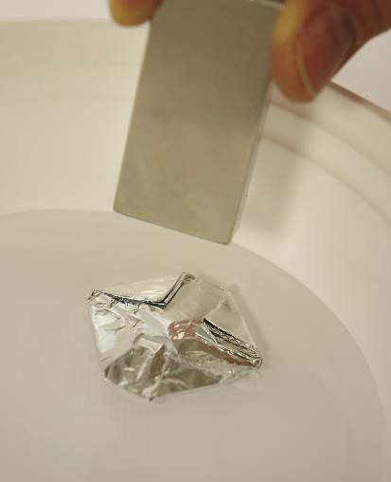

Beobachtung
Fasse deine Beobachtungen schriftlich zusammen.

Auswertung
- Was passiert mit dem gefalteten Alu-Achteck beim Aufsetzen auf die Wasseroberfläche? Warum geht die gefaltete Folie nicht unter?
- Was passiert unter dem Einfluss der Magnetbewegung mit dem Alu-Achteck?
- Ändert sich etwas, wenn du die Geschwindigkeit oder die Drehrichtung veränderst?
- Versuche den Einfluss des Magneten auf das Alu-Achteck zu erklären. (Tipp: Was passiert, wenn sich ein Magnetfeld durch einen elektrischen Leiter bewegt? Und welchen magnetischen Effekt gibt es, wenn in einem elektrischen Leiter ein Strom fließt?)
- Was hat das Experiment mit dem Phänomen der Wirbelströme zu tun?

Fragen
Überprüfe zuhause oder in der Schule den unterschiedlichen Anteil der Bestandteile im Hausmüll.

Wenn du einen Internet-Anschluss hast:

- Erläutere mittels einer Recherche, wie das Prinzip der Wirbelstromabscheidung in der Mülltrennung und im Metallabfallrecycling genutzt wird.
- Recherchiere, wo noch in Industrie und Technik das Entstehen von Wirbelströmen genutzt wird.
- Das Wiedergewinnen von Rohstoffen aus Müll ist besonders sinnvoll, wenn diese Trennung energieeffizient geschieht, bzw. es sich um Stoffe handelt, die besonders energiereich produziert werden mussten. Finde Beispiele für diese „Regel“.
- Ein sehr interessanter Recyclingprozess ist die Wiederaufbereitung von Rohstoffen aus sog. Tetra Pak-Verpackungsmaterialien. Recherchiere die Materialbestandteile und entwerfe für diese drei Materialien ein eigenes Trennverfahren.
- Welche Möglichkeiten haben Industriebetriebe, wie z. B. ein Automobilwerk, um unnötige Abfälle zu vermeiden?

Anhang: So faltest du ein Achteck aus der Alufolie
Diese Faltanleitung gehört zum Teilexperiment 2 „Prinzip der Trennung von Aluminium von
anderen Nicht-Eisen-Metallen“.

1. Nimm ein quadratisches Stück Alufolie (ca. 20 cm x 20 cm) und falte es locker einmal in der Mitte, sodass ein Rechteck entsteht. Zwischen den Lagen sollte etwas Luft bleiben. |  | 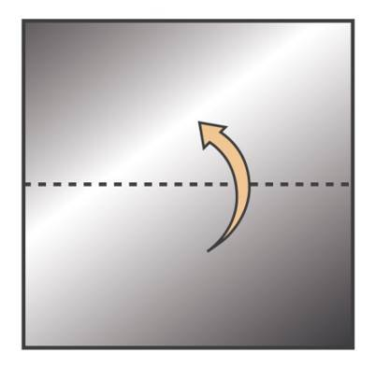
2. Falte das Rechteck erneut locker in der Mitte, sodass wieder ein Quadrat entsteht. |  | 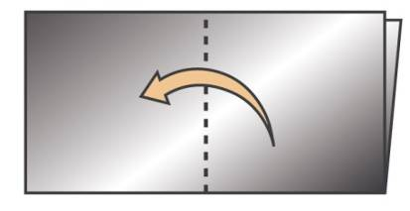
3. Wiederhole die Schritte 1 und 2, sodass du letztlich wieder ein Quadrat hast, das aus sechzehn Schichten besteht (siehe Foto). |  | 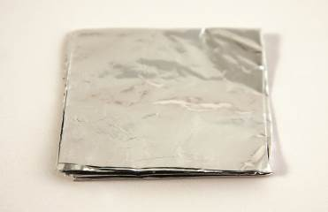
4. Falte nun jede der vier Ecken in Richtung des Mittelpunkts des Quadrats und drücke die eingeklappten Ecken flach. |  | 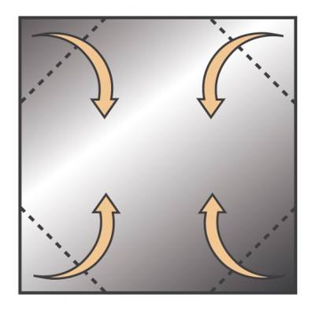
5. So sieht das fertige Achteck aus. |  | 